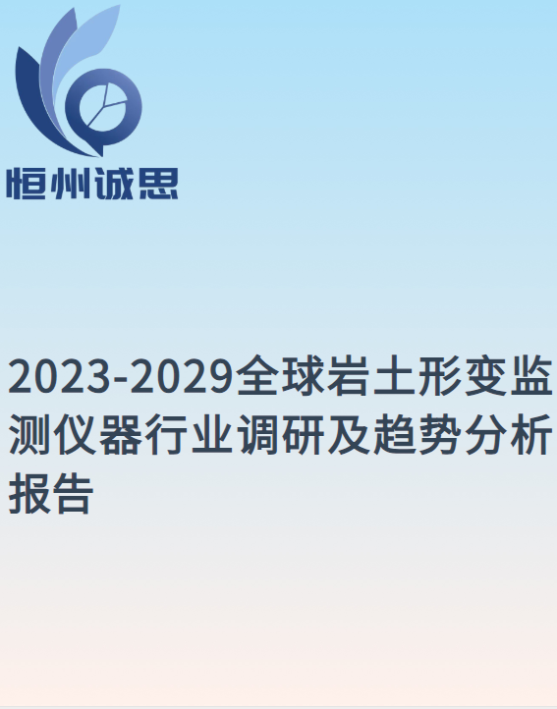
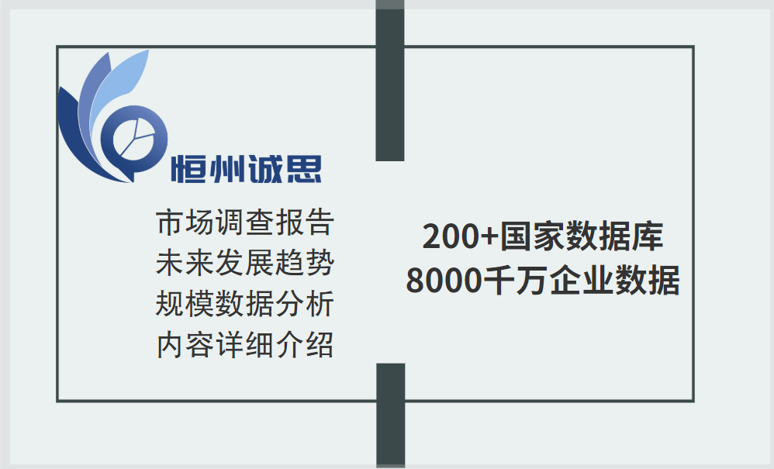

在土木工程中，岩土形变监测是一项非常重要的工作。岩土形变是由于地质因素、荷载条件、温度变化等因素的影响而产生的，如果不进行有效的监测和控制，可能会对工程的安全性和稳定性产生不利影响。因此，岩土形变监测仪器的选用和使用成为了土木工程领域的重要课题。
一、岩土形变监测仪器的基本原理
岩土形变监测仪器是用于测量岩土体变形和位移的仪器，其基本原理是利用传感器对岩土体的变形进行测量，并将测量结果转化为电信号输出。通过分析这些电信号的变化，可以确定岩土体的位移和变形情况。根据不同的分类标准，岩土形变监测仪器可以分为多种类型
。
二、岩土形变监测仪器的分类
1.按测量原理分类：根据测量原理的不同，岩土形变监测仪器可以分为应变计、倾斜计、沉降计和位移计等。
2.按使用目的分类：根据使用目的的不同，岩土形变监测仪器可以分为长期监测仪器和短期监测仪器。长期监测仪器主要用于对岩土体的长期变形进行监测，如大型工程中的边坡稳定性监测、地面沉降监测等；短期监测仪器主要用于对工程中的关键部位进行短期监测，如基坑开挖过程中的位移监测等。
3.按测量范围分类：根据测量范围的不同，岩土形变监测仪器可以分为大地测量仪器和小型测量仪器。大地测量仪器主要用于大型工程中的变形监测，如桥梁变形监测、建筑物沉降监测等；小型测量仪器主要用于对工程中的小部位进行精细测量，如基坑开挖过程中的深层位移监测等。
三、岩土形变监测仪器在土木工程中的应用
1.桥梁工程：在桥梁工程中，岩土形变监测仪器可以用于监测桥梁的沉降和位移，确保桥梁的安全性和稳定性。特别是在大跨度桥梁和山区桥梁中，岩土形变监测仪器的选用和使用更加重要。
2.基坑工程：在基坑工程中，岩土形变监测仪器可以用于监测基坑的位移和变形，确保基坑的稳定性和安特全别性是。在复杂地质条件下的基坑工程中，岩土形变监测仪器的选用和使用更加重要
。
3.边坡工程：在边坡工程中，岩土形变监测仪器可以用于监测边坡的位移和变形，确保边坡的稳定性和安全性。特别是在高陡边坡和不良地质条件下的边坡工程中，岩土形变监测仪器的选用和使用更加重要。
4.隧道工程：在隧道工程中，岩土形变监测仪器可以用于监测隧道的位移和变形，确保隧道的稳定性和安全性。特别是在山岭隧道和城市隧道中，岩土形变监测仪器的选用和使用更加重要。
四、岩土形变监测仪器的发展趋势
随着科技的不断发展，岩土形变监测仪器也在不断发展和完善。未来，岩土形变监测仪器将会向着更加智能化、自动化和高效化的方向发展。同时，随着物联网技术的不断发展，岩土形变监测仪器将会与物联网技术相结合，实现更加全面和高效的监测。
以下是内容目录，更多内容见正文.....
2023-2029全球岩土形变监测仪器行业调研及趋势分析报告
据调研机构恒州诚思（YH）研究统计，2022年全球岩土形变监测仪器市场规模约 亿元，2018-2022年年复合增长率CAGR约为%，预计未来将持续保持平稳增长的态势，到2029年市场规模将接近 亿元，未来六年CAGR为 %。
从核心市场看，中国岩土形变监测仪器市场占据全球约 %的市场份额，为全球最主要的消费市场之一，且增速高于全球。2022年市场规模约 亿元，2018-2022年年复合增长率约为 %。随着国内企业产品开发速度加快，随着新技术和产业政策的双轮驱动，未来中国岩土形变监测仪器市场将迎来发展机遇，预计到2029年中国岩土形变监测仪器市场将增长至 亿元，2023-2029年年复合增长率约为 %。2022年美国市场规模为 亿元，同期欧洲为 亿元，预计未来六年，这两地区CAGR分别为 %和 %。
从产品类型方面来看，按收入计， 2022年杆式引伸计市场份额为 %，预计2029年份额将达到 %。同时就应用来看，大坝在2029年份额大约是 %，未来几年CAGR大约为 %。
全球市场主要岩土形变监测仪器参与者包括RST Instruments Ltd.、Durham Geo-Enterprises, Inc.、Geosystems、Soil Instruments和Specto Technology等，按收入计，2022年全球前3大生产商占有大约 %的市场份额。
本文调研和分析全球岩土形变监测仪器发展现状及未来趋势，核心内容如下：
（1）全球市场总体规模，分别按销量和按收入进行了统计分析，历史数据2018-2022年，预测数据2023至2029年。
（2）全球市场竞争格局，全球范围内主要生产商岩土形变监测仪器销量、收入、价格及市场份额，数据2018-2022年。
（3）中国市场竞争格局，中国主要生产商岩土形变监测仪器销量、收入、价格及市场份额，数据2018-2022年，包括国际企业及中国本土企业。
（4）全球其他重点国家及地区岩土形变监测仪器市场竞争格局，如美国、欧洲、日本、韩国、东南亚和印度等核心参与者及其2022年份额。
（5）按产品类型和应用拆分，分析全球与核心国家/地区细分市场规模。
（6）全球岩土形变监测仪器核心生产地区及其产量、产能。
（7）岩土形变监测仪器行业产业链上游、中游及下游分析。
本文重点关注如下国家或地区：
北美（美国和加拿大）
欧洲（德国、英国、法国、意大利和其他欧洲国家）
亚太（中国、日本、韩国、中国台湾地区、东南亚、印度等）
拉美（墨西哥和巴西等）
中东及非洲地区（土耳其和沙特等）
按产品类型拆分，包含：
杆式引伸计
探针引伸计
按应用拆分，包含：
大坝
地铁
石油钻井
其他
全球范围内岩土形变监测仪器主要厂商：
RST Instruments Ltd.
Durham Geo-Enterprises, Inc.
Geosystems
Soil Instruments
Specto Technology
Geotechnical Testing Equipment UK Ltd
Geokon, Inc.
Geosense
1 市场综述
1.1 岩土形变监测仪器定义及分类
1.2 全球岩土形变监测仪器行业市场规模及预测
1.2.1 按收入计，2018-2029年全球岩土形变监测仪器行业市场规模
1.2.2 按销量计，2018-2029年全球岩土形变监测仪器行业市场规模
1.2.3 2018-2029年全球岩土形变监测仪器价格趋势
1.3 中国岩土形变监测仪器行业市场规模及预测
1.3.1 按收入计，2018-2029年中国岩土形变监测仪器行业市场规模
1.3.2 按销量计，2018-2029年中国岩土形变监测仪器行业市场规模
1.3.3 2018-2029年中国岩土形变监测仪器价格趋势
1.4 中国在全球市场的地位分析
1.4.1 按收入计，2018-2029年中国在全球岩土形变监测仪器市场的占比
1.4.2 按销量计，2018-2029年中国在全球岩土形变监测仪器市场的占比
1.4.3 2018-2029年中国与全球岩土形变监测仪器市场规模增速对比
1.5 行业发展机遇、挑战、趋势及政策分析
1.5.1 岩土形变监测仪器行业驱动因素及发展机遇分析
1.5.2 岩土形变监测仪器行业阻碍因素及面临的挑战分析
1.5.3 岩土形变监测仪器行业发展趋势分析
1.5.4 中国市场相关行业政策分析
2 全球岩土形变监测仪器行业竞争格局
2.1 按岩土形变监测仪器收入计，2018-2023年全球主要厂商市场份额
2.2 按岩土形变监测仪器销量计，2018-2023年全球主要厂商市场份额
2.3 岩土形变监测仪器价格对比，2018-2023年全球主要厂商价格
2.4 全球第一梯队、第二梯队和第三梯队，三类岩土形变监测仪器市场参与者分析
2.5 全球岩土形变监测仪器行业集中度分析
2.6 全球岩土形变监测仪器行业企业并购情况
2.7 全球岩土形变监测仪器行业主要厂商产品列举
3 中国市场岩土形变监测仪器行业竞争格局
3.1 按岩土形变监测仪器收入计，2018-2023年中国市场主要厂商市场份额
3.2 按岩土形变监测仪器销量计，2018-2023年中国市场主要厂商市场份额
3.3 中国市场岩土形变监测仪器参与者份额：第一梯队、第二梯队、第三梯队
3.4 2018-2023年中国市场岩土形变监测仪器进口与国产厂商份额对比
3.5 2022年中国本土厂商岩土形变监测仪器内销与外销占比
3.6 中国市场进出口分析
3.6.1 2018-2029年中国市场岩土形变监测仪器产量、销量、进口和出口量
3.6.2 中国市场岩土形变监测仪器进出口贸易趋势
3.6.3 中国市场岩土形变监测仪器主要进口来源
3.6.4 中国市场岩土形变监测仪器中国市场主要出口目的地
4 全球主要地区产能及产量分析
4.1 2018-2029年全球岩土形变监测仪器行业总产能、产量及产能利用率
4.2 全球岩土形变监测仪器行业主要生产商总部及产地分布
4.3 全球主要生产商近几年岩土形变监测仪器产能变化及未来规划
4.4 全球主要地区岩土形变监测仪器产能分析
4.5 全球岩土形变监测仪器产地分布及主要生产地区产量分析
4.5.1 全球主要地区岩土形变监测仪器产量及未来增速预测，2018 VS 2022 VS 2029
4.5.2 2018-2029年全球主要生产地区及岩土形变监测仪器产量
4.5.3 2018-2029年全球主要生产地区及岩土形变监测仪器产量份额
5 行业产业链分析
5.1 岩土形变监测仪器行业产业链
5.2 上游分析
5.2.1 岩土形变监测仪器核心原料
5.2.2 岩土形变监测仪器原料供应商
5.3 中游分析
5.4 下游分析
5.5 岩土形变监测仪器生产方式
5.6 岩土形变监测仪器行业采购模式
5.7 岩土形变监测仪器行业销售模式及销售渠道
5.7.1 岩土形变监测仪器销售渠道
5.7.2 岩土形变监测仪器代表性经销商
6 按产品类型拆分，市场规模分析
6.1 岩土形变监测仪器行业产品分类
6.1.1 杆式引伸计
6.1.2 探针引伸计
6.2 按产品类型拆分，全球岩土形变监测仪器细分市场规模增速预测，2018 VS 2022 VS 2029
6.3 按产品类型拆分，2018-2029年全球岩土形变监测仪器细分市场规模（按收入）
6.4 按产品类型拆分，2018-2029年全球岩土形变监测仪器细分市场规模（按销量）
6.5 按产品类型拆分，2018-2029年全球岩土形变监测仪器细分市场价格
7 全球岩土形变监测仪器市场下游行业分布
7.1 岩土形变监测仪器行业下游分布
7.1.1 大坝
7.1.2 地铁
7.1.3 石油钻井
7.1.4 其他
7.2 全球岩土形变监测仪器主要下游市场规模增速预测，2018 VS 2022 VS 2029
7.3 按应用拆分，2018-2029年全球岩土形变监测仪器细分市场规模（按收入）
7.4 按应用拆分，2018-2029年全球岩土形变监测仪器细分市场规模（按销量）
7.5 按应用拆分，2018-2029年全球岩土形变监测仪器细分市场价格
8 全球主要地区市场规模对比分析
8.1 全球主要地区岩土形变监测仪器市场规模增速预测，2018 VS 2022 VS 2029
8.2 2018-2029年全球主要地区岩土形变监测仪器市场规模（按收入）
8.3 2018-2029年全球主要地区岩土形变监测仪器市场规模（按销量）
8.4 北美
8.4.1 2018-2029年北美岩土形变监测仪器市场规模预测
8.4.2 2022年北美岩土形变监测仪器市场规模，按国家细分
8.5 欧洲
8.5.1 2018-2029年欧洲岩土形变监测仪器市场规模预测
8.5.2 2022年欧洲岩土形变监测仪器市场规模，按国家细分
8.6 亚太
8.6.1 2018-2029年亚太岩土形变监测仪器市场规模预测
8.6.2 2022年亚太岩土形变监测仪器市场规模，按国家/地区细分
8.7 南美
8.7.1 2018-2029年南美岩土形变监测仪器市场规模预测
8.7.2 2022年南美岩土形变监测仪器市场规模，按国家细分
8.8 中东及非洲
8.8.1 2018-2029年中东及非洲岩土形变监测仪器市场规模预测
8.8.2 2022年中东及非洲岩土形变监测仪器市场规模，按国家细分
9 全球主要国家/地区分析
9.1 全球主要国家/地区岩土形变监测仪器市场规模增速预测，2018 VS 2022 VS 2029
9.2 2018-2029年全球主要国家/地区岩土形变监测仪器市场规模（按收入）
9.3 2018-2029年全球主要国家/地区岩土形变监测仪器市场规模（按销量）
9.4 美国
9.4.1 2018-2029年美国岩土形变监测仪器市场规模（按销量）
9.4.2 美国市场岩土形变监测仪器主要厂商及2022年份额
9.4.3 美国市场不同产品类型 岩土形变监测仪器份额（按销量），2022 VS 2029
9.4.4 美国市场不同应用岩土形变监测仪器份额（按销量），2022 VS 2029
9.5 欧洲
9.5.1 2018-2029年欧洲岩土形变监测仪器市场规模（按销量）
9.5.2 欧洲市场岩土形变监测仪器主要厂商及2022年份额
9.5.3 欧洲市场不同产品类型 岩土形变监测仪器份额（按销量），2022 VS 2029
9.5.4 欧洲市场不同应用岩土形变监测仪器份额（按销量），2022 VS 2029
9.6 中国
9.6.1 2018-2029年中国岩土形变监测仪器市场规模（按销量）
9.6.2 中国市场岩土形变监测仪器主要厂商及2022年份额
9.6.3 中国市场不同产品类型 岩土形变监测仪器份额（按销量），2022 VS 2029
9.6.4 中国市场不同应用岩土形变监测仪器份额（按销量），2022 VS 2029
9.7 日本
9.7.1 2018-2029年日本岩土形变监测仪器市场规模（按销量）
9.7.2 日本市场岩土形变监测仪器主要厂商及2022年份额
9.7.3 日本市场不同产品类型 岩土形变监测仪器份额（按销量），2022 VS 2029
9.7.4 日本市场不同应用岩土形变监测仪器份额（按销量），2022 VS 2029
9.8 韩国
9.8.1 2018-2029年韩国岩土形变监测仪器市场规模（按销量）
9.8.2 韩国市场岩土形变监测仪器主要厂商及2022年份额
9.8.3 韩国市场不同产品类型 岩土形变监测仪器份额（按销量），2022 VS 2029
9.8.4 韩国市场不同应用岩土形变监测仪器份额（按销量），2022 VS 2029
9.9 东南亚
9.9.1 2018-2029年东南亚岩土形变监测仪器市场规模（按销量）
9.9.2 东南亚市场岩土形变监测仪器主要厂商及2022年份额
9.9.3 东南亚市场不同产品类型 岩土形变监测仪器份额（按销量），2022 VS 2029
9.9.4 东南亚市场不同应用岩土形变监测仪器份额（按销量），2022 VS 2029
9.10 印度
9.10.1 2018-2029年印度岩土形变监测仪器市场规模（按销量）
9.10.2 印度市场岩土形变监测仪器主要厂商及2022年份额
9.10.3 印度市场不同产品类型 岩土形变监测仪器份额（按销量），2022 VS 2029
9.10.4 印度市场不同应用岩土形变监测仪器份额（按销量），2022 VS 2029
9.11 中东及非洲
9.11.1 2018-2029年中东及非洲岩土形变监测仪器市场规模（按销量）
9.11.2 中东及非洲市场岩土形变监测仪器主要厂商及2022年份额
9.11.3 中东及非洲市场不同产品类型 岩土形变监测仪器份额（按销量），2022 VS 2029
9.11.4 中东及非洲市场不同应用岩土形变监测仪器份额（按销量），2022 VS 2029
10 主要岩土形变监测仪器厂商简介
10.1 RST Instruments Ltd.
10.1.1 RST Instruments Ltd.基本信息、岩土形变监测仪器生产基地、销售区域、竞争对手及市场地位
10.1.2 RST Instruments Ltd. 岩土形变监测仪器产品型号、规格、参数及市场应用
10.1.3 RST Instruments Ltd. 岩土形变监测仪器销量、收入、价格及毛利率（2018-2023）
10.1.4 RST Instruments Ltd.公司简介及主要业务
10.1.5 RST Instruments Ltd.企业最新动态
10.2 Durham Geo-Enterprises, Inc.
10.2.1 Durham Geo-Enterprises, Inc.基本信息、岩土形变监测仪器生产基地、销售区域、竞争对手及市场地位
10.2.2 Durham Geo-Enterprises, Inc. 岩土形变监测仪器产品型号、规格、参数及市场应用
10.2.3 Durham Geo-Enterprises, Inc. 岩土形变监测仪器销量、收入、价格及毛利率（2018-2023）
10.2.4 Durham Geo-Enterprises, Inc.公司简介及主要业务
10.2.5 Durham Geo-Enterprises, Inc.企业最新动态
10.3 Geosystems
10.3.1 Geosystems基本信息、岩土形变监测仪器生产基地、销售区域、竞争对手及市场地位
10.3.2 Geosystems 岩土形变监测仪器产品型号、规格、参数及市场应用
10.3.3 Geosystems 岩土形变监测仪器销量、收入、价格及毛利率（2018-2023）
10.3.4 Geosystems公司简介及主要业务
10.3.5 Geosystems企业最新动态
10.4 Soil Instruments
10.4.1 Soil Instruments基本信息、岩土形变监测仪器生产基地、销售区域、竞争对手及市场地位
10.4.2 Soil Instruments 岩土形变监测仪器产品型号、规格、参数及市场应用
10.4.3 Soil Instruments 岩土形变监测仪器销量、收入、价格及毛利率（2018-2023）
10.4.4 Soil Instruments公司简介及主要业务
10.4.5 Soil Instruments企业最新动态
10.5 Specto Technology
10.5.1 Specto Technology基本信息、岩土形变监测仪器生产基地、销售区域、竞争对手及市场地位
10.5.2 Specto Technology 岩土形变监测仪器产品型号、规格、参数及市场应用
10.5.3 Specto Technology 岩土形变监测仪器销量、收入、价格及毛利率（2018-2023）
10.5.4 Specto Technology公司简介及主要业务
10.5.5 Specto Technology企业最新动态
10.6 Geotechnical Testing Equipment UK Ltd
10.6.1 Geotechnical Testing Equipment UK Ltd基本信息、岩土形变监测仪器生产基地、销售区域、竞争对手及市场地位
10.6.2 Geotechnical Testing Equipment UK Ltd 岩土形变监测仪器产品型号、规格、参数及市场应用
10.6.3 Geotechnical Testing Equipment UK Ltd 岩土形变监测仪器销量、收入、价格及毛利率（2018-2023）
10.6.4 Geotechnical Testing Equipment UK Ltd公司简介及主要业务
10.6.5 Geotechnical Testing Equipment UK Ltd企业最新动态
10.7 Geokon, Inc.
10.7.1 Geokon, Inc.基本信息、岩土形变监测仪器生产基地、销售区域、竞争对手及市场地位
10.7.2 Geokon, Inc. 岩土形变监测仪器产品型号、规格、参数及市场应用
10.7.3 Geokon, Inc. 岩土形变监测仪器销量、收入、价格及毛利率（2018-2023）
10.7.4 Geokon, Inc.公司简介及主要业务
10.7.5 Geokon, Inc.企业最新动态
10.8 Geosense
10.8.1 Geosense基本信息、岩土形变监测仪器生产基地、销售区域、竞争对手及市场地位
10.8.2 Geosense 岩土形变监测仪器产品型号、规格、参数及市场应用
10.8.3 Geosense 岩土形变监测仪器销量、收入、价格及毛利率（2018-2023）
10.8.4 Geosense公司简介及主要业务
10.8.5 Geosense企业最新动态
11 研究成果及结论
12 附录
12.1 研究方法
12.2 数据来源
12.2.1 二手信息来源
12.2.2 一手信息来源
12.3 市场评估模型
12.4 免责声明

